**ESTIMADAS FAMILIAS**

En esta **26ª Semana** estamos concluyendo el Mes de la Biblia para dar inicio, en octubre, al **Mes Misionero**. Mes importantísimo, ya que el **carisma misionero** nos da la nota **identitaria como Comunidad Educativa perteneciente a la Congregación de las Misioneras Siervas del Espíritu Santo**. Durante todo el año, pero especialmente en el mes que comenzará, Jesús nos invita a conversar con Él para mirarnos. Es un tiempo para mirar nuestros gestos y nuestras palabras, para descubrir si nos acercamos o nos alejamos de la presencia del Señor. Si acercamos o alejamos a los demás de la presencia del Divino Maestro teniendo en cuenta la misión universal de todos los bautizados: “Vayan y hagan discípulos a todos los pueblos y bautícenlos para consagrarlos al Padre, al Hijo y al Espíritu Santo, enseñándoles a poner por obra todo lo que les he mandado” (Mt 28, 19-20)

Hoy, el **Equipo Docente hace MISIÓN este mandato de Jesús** poniendo al alcance de todos los aprendizajes, derecho universal de nuestros niños y niñas, a través de las clases y el uso de los distintos medios tecnológicos.

También los invitamos a leer detenidamente la **Resolución N° 343/20 del Ministerio de Educación de Córdoba**, en sintonía con la Resolución N° 368/20 aprobada por el Consejo Federal de Educación donde se fijan las pautas para la Evaluación, Acreditación y Promoción de los/las estudiantes de la Educación General Obligatoria en tiempos de emergencia sanitaria.

Específicamente en Nivel Primario para 6º grado se expresa:

**Art 4º PROMOCIÓN PARA FINALIZACIÓN DE NIVEL PRIMARIO** *“Las alumnas y alumnos que durante el 2020 se encuentran matriculados en el último año de la educación primaria, en sus distintas modalidades, deberán acreditar los aprendizajes previstos en la priorización y reorganización curricular para el presente ciclo…”*

*“La acreditación final de los aprendizajes y la correspondiente certificación final en el mes de diciembre de 2020 o marzo de 2021, se realizarán en función de los saberes logrados y sus evidencias expresadas en la evaluación formativa y en instancias de evaluación de resultados de los aprendizajes priorizados que se pondrán en marcha desde el próximo mes de octubre y hasta la finalización del año escolar, que puede extenderse hasta el mes de marzo de 2021, y que serán valoradas con la escala propia del nivel.”*

Seguimos sosteniendo los vínculos entre la Escuela y la Familia a través de los canales de comunicación que están en uso:

* Grupo de WhatsApp vigente desde el comienzo de la cuarentena.
* Correo Electrónico de la docente de grado.
* Correo electrónico de los profesores de materias especiales.
* Para consultas el correo electrónico: [consultasprimariaces@gmail.com](mailto:consultasprimariaces@gmail.com)

**EN ESTA 26ª. SEMANA SÓLO DEBEN ENVIAR EVIDENCIAS SOLICITADAS EN: CIENCIAS SOCIALES.**

***“Viva el Espíritu Santo en nuestros corazones y en los corazones de todas las personas”***

***EQUIPO DIRECTIVO NIVEL PRIMARIO***

**ESPACIO CURRICULAR: LENGUA Y LITERATURA**

**(Todas las consignas deben estar copiadas en la carpeta)**

**Chicos, continuamos aprendiendo sobre esta categoría gramatical. En esta oportunidad vamos a ver las distintas transformaciones que sufre el verbo. Estos cambios se producen por los ACCIDENTES VERBALES.** 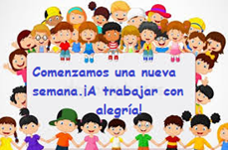

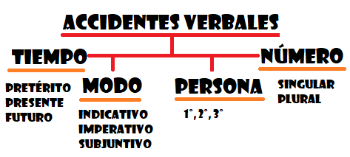

**Los verbos**

1. **Resuelve las actividades de la 1 a la 5 incluida de las páginas 70, 71 del libro.**
2. **Realiza la página 23 del Anotatodo.**

**Ya conocemos los tiempos verbales (pretérito, presente y futuro).Los verbos además de decirnos cuándo sucede, nos dicen quién realiza la acción. El “quién” se responde con la PERSONA y el NÚMERO.**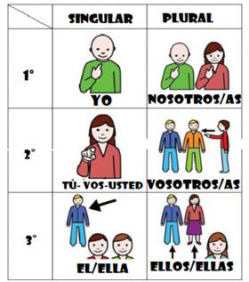

**ESPACIO CURRICULAR: MATEMÁTICA**

**(Todas las consignas deben estar copiadas en la carpeta)**

**Esta semana comenzamos con un tema nuevo: ECUACIONES, pero antes vamos a comenzar con el lenguaje coloquial y simbólico para luego puedas resolver algunas situaciones problemáticas.**

**ECUACIONES. Lenguaje coloquial y simbólico.**

**PARA SABER…**

**El lenguaje coloquial permite expresar ideas utilizando nuestro idioma, de manera oral o escrita. El lenguaje simbólico permite traducir a símbolos el lenguaje coloquial. En matemática, el lenguaje simbólico permite resolver distintas situaciones.**

**Por ejemplo:**

|  |  |
| --- | --- |
| **Lenguaje coloquial** | **Lenguaje simbólico** |
| **El triple de veinticinco** | **3 . 25** |
| **La mitad de dieciséis** | **16 : 2** |
| **El siguiente de nueve** | **9 + 1** |
| **El anterior a quince** | **15 - 1** |
| **La suma entre nueve y veinte** | **9 + 20** |
| **La diferencia entre doce y siete** | **12 - 7** |
| **El producto entre ocho y once** | **8 . 11** |
| **El cociente entre treinta y nueve y tres** | **39 : 3= 13** |

**PRACTICAMOS:**

**1. Escribe en lenguaje simbólico y calcula:**

a) El **doble** de treinta y dos:________________

b) El **triple** de quince:________________

c) El **quíntuplo** de veinte:_________________

d) El **cuádruplo** de dieciséis:_______________

e) La **mitad** de cuarenta y dos:_________________

f) La **tercera** parte de veintisiete:_______________

**2. Escribe V o F según corresponda:**

a) El doble de dieciocho es treinta y seis___

b) La diferencia entre cincuenta y veinticuatro es setenta y cuatro_____

c) El triple de seis es doce____

d) La cuarta parte de dieciséis es cuatro_____

e) Doce disminuido en cuatro unidades es ocho____

f) La suma entre siete y veinte es veintiocho_____

**3. Une con flechas según corresponda:**

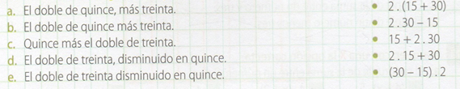

**ESPACIO CURRICULAR: CIENCIAS SOCIALES** 

**La Constitución y nuestra forma de gobierno**

* **Te invitamos a ver en familia el siguiente video:**

[**https://www.youtube.com/watch?v=yt40gAbiQuA**](https://www.youtube.com/watch?v=yt40gAbiQuA)

**1a) Lee atentamente la página 72 del libro. Subraya las ideas principales.**

**1b) Completa el esquema con las ideas principales anteriores.**

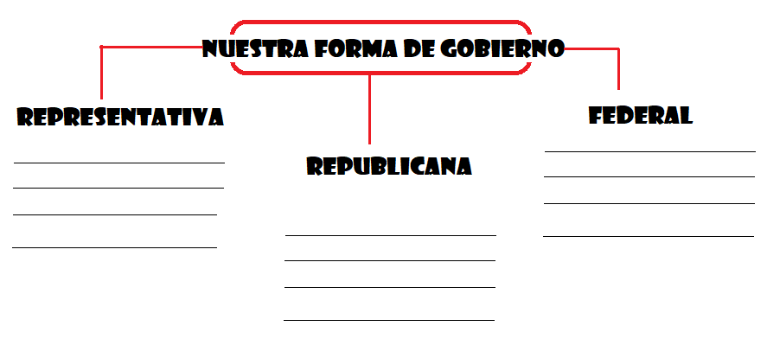

**Observa el siguiente video: ¿Por qué Argentina es una república?**[: **http://www.youtube.com/watch?v=7rMEgeZUHNU**](http://www.youtube.com/watch?v=7rMEgeZUHNU)

**A partir de todo lo trabajado hasta el momento, te proponemos enviar a la casilla de mail correspondiente de tus docentes la resolución de la actividad 1b.**

**Seño Ceci:** [**docentes2ciclo.tarde@gmail.com**](mailto:docentes2ciclo.tarde@gmail.com)

**Seño Norma:** [**tareasytrabajosmate@gmail.com**](mailto:tareasytrabajosmate@gmail.com)

**ESPACIO CURRICULAR: CIENCIAS NATURALES**

**(Todas las consignas deben estar copiadas en la carpeta)**

**Nos encontramos nuevamente para continuar trabajando y seguir observando el ambiente que nos rodea y aprender cómo el hombre lo modifica.**

**El ser humano y la modificación de las cadenas tróficas.**

|  |
| --- |
| **Observa el siguiente video en familia y luego responde:**  [**https://www.youtube.com/watch?v=ZvYwAJclNtc**](https://www.youtube.com/watch?v=ZvYwAJclNtc) |

**A partir de la observación de las dos escenas del capítulo de Los Simpsons (Temporada 6, Capítulo 16: “Bart contra Australia”) responde:**

* **a) El cartel del aeropuerto de Australia decía: “No se pueden traer plantas ni animales, cualquier criatura que entrara podría afectar el equilibrio ambiental”. ¿Qué entiendes por equilibrio ambiental?**
* **b) ¿Qué consecuencias tuvo la introducción de la rana que trajo Bart a Australia?**

***PARA SABER:***

***Los seres humanos, como todas las especies, necesitamos un espacio para vivir y desarrollarnos. El problema es que hemos modificado a tal punto la naturaleza con nuestras actividades que esto ha alterado el equilibrio de los ecosistemas y de las cadenas tróficas. Entre estas actividades se pueden reconocer la deforestación, la caza y la pesca, y la introducción de especies exóticas.***

1. **Lee atentamente las pág. 166-167 del libro. Subraya las ideas principales.**
2. **No te olvides de buscar en el diccionario las palabras desconocidas.**
3. **Realiza la actividad de la pág. 167 punto a), b), c).**

**ESPACIO CURRICULAR: INGLÉS**



**How are you? I hope you are having a great week!**

**Esta semana vamos a aprender los nombres de los diferentes trabajos y profesiones que encontramos en nuestra sociedad.**

 (Observa)

**  **

**FIREFIGHTER CHEF DOCTOR**

**  **

**WAITER WAITRESS TEACHER**

** VET**

**También vamos a aprender el verbo “To Be”. Este verbo significa ser o estar y se conjuga de manera diferente de acuerdo a la persona que usemos.**

**(yo) I am**

**(tu) you are**

**(El) He is**

**(ella) She is**

**(Eso/esa) It is**

**(nosotros) We are**

**(Ustedes) you are**

**(ellos/as) They are**

**Examples:**

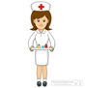**She is a nurse (Ella es una enfermera)**

**He is a postman (Él es un cartero)**

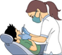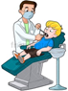 **They are dentists (Ellos son odontólogos)**

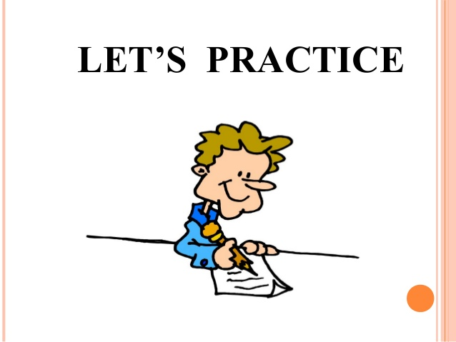**Ahora vamos a poner en práctica lo aprendido.**

1. **Look at the pictures and write sentences**(Observar las imágenes y escribir oraciones)

** ………………………………………………. 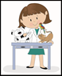 ……………………………………………….**

** ………………………………………………...**

** …………………………………………………..**

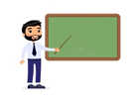 **……………………………………………**

**Goodbye! I send you a big **

**Miss Gladys**

**ESPACIO CURRICULAR: EDUCACIÓN RELIGIOSA**

**Jesús nos enseña cómo es Dios**

**Introducción**

Lo que hacemos habitualmente, nuestras rutinas, y las personas que vemos a diario conforman nuestra vida cotidiana. Esta cotidianidad nos hace sentir seguros, porque sabemos lo que va a ocurrir y quién va a estar con nosotros cada día. ¿Pensaste alguna vez en todas las cosas importantes que ocurren sin que nos demos cuenta? Muchas experiencias pasan inadvertidas, siempre están ahí y forman parte de nuestra vida diaria.

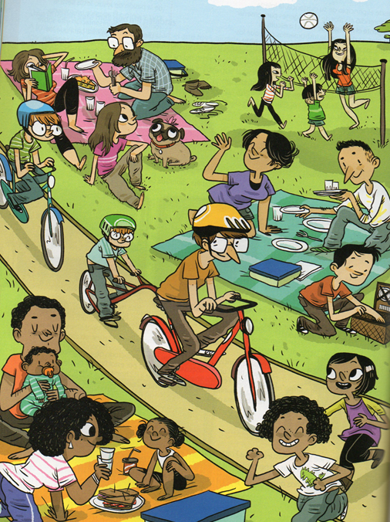

* **Observa la imagen:**
* **¿Dónde están? ¿Qué hacen los chicos y las chicas? ¿Quiénes los acompañan?**
* **Describí las acciones representadas en la ilustración. ¿Quiénes cuidan a los chicos y cómo lo hacen?**
* **Buscá en el diccionario el significado de las palabras c*otidiano, rutina y seguridad.***
* **¿Qué relación tienen las palabras anteriores con lo que hacés todos los días y con las personas que te acompañan?**



Texto bíblico

Lee la siguiente cita bíblica:

**Mt 6, 25-33**

**REFLEXIONAMOS:**

**En este relato, Jesús explicó que Dios está pendiente de la creación y de sus criaturas y no se olvida de lo que necesita cada ser vivo, por pequeño que sea. Jesús utilizó ejemplos de la naturaleza para explicarlo. Cada ser ocupa un lugar en la creación y desempeña su labor. Jesús nos recordó el valor que tienen las personas para Dios. Y nos hace caer en la cuenta de que todas y cada una de las personas somos amadas por Dios, y por eso debemos vivir confiados en Él y en su amor.**

**Para responder en la carpeta:**

* **¿Qué dice Jesús de las aves y de las flores? ¿Y de las personas?**
* **¿Cómo llama Jesús a Dios? ¿Cómo dice que nos cuida? ¿Por qué Dios sabe lo que necesitamos?**
* **¿Todos los seres de la creación son igualmente importantes para Dios?**



**Compromiso para la acción**

**Un mundo mejor, un paso más**

**Entre todos vamos a seguir transformando nuestra basura en abono**

**¡Recuerda!**

**¿Por qué hacemos esto?**

**Cada día tiramos a nuestra bolsa de basura un montón de materia orgánica que puede ser reciclada y devuelta a la tierra. También recuerda que somos protectores de la creación, cuidamos el medio ambiente para hacerlo nuestro hogar, nuestra casa común.**

***Continúa cuidando tu compost para lograr el mejor abono para tu huerta.***

**Propuesta de oración en familia**

**Te proponemos a que invites a tu familia a compartir un momento escuchando la canción:** [**https://www.youtube.com/watch?v=eik8ed3V__s**](https://www.youtube.com/watch?v=eik8ed3V__s)